   
Les relations économiques entre la France et le Luxembourg

**LUXEMBOURG**

Affaire suivie par : Eva Salavera

Visa : Arnaud Boulanger

Bruxelles, le 7 février 2025

Ambassade de France au Luxembourg

Service économique de Bruxelles

La France a en 2023 enregistré des excédents commerciaux vis-à-vis du Luxembourg, tant pour les échanges de biens (1,1 Md€) que de services (5,7 Md€)[1] et ce dans des volumes d’échanges en forte progression. La France a ainsi confirmé son rang de 3ème partenaire commercial (biens et services) renforçant sa présence dans l’économie luxembourgeoise tant en termes d’investissements directs que de nombre d’entreprises implantées (env. 1 545 vu du Luxembourg et 3 100 vu de la France).

**Des échanges de biens en progression, spécialisés et excédentaires en faveur de la France.**

La France a en 2023 maintenu son rang de 3e partenaire commercial du Luxembourg (10,5%), derrière l’Allemagne (19,6%) et le Royaume-Uni (13,8%), dans un volume d’échanges de biens et de services en progression (+2,8%) (cf. annexe 1). Dans le détail, la France était en 2023 le 3e client du Luxembourg absorbant env. 11% du total des exportations luxembourgeoises ainsi que son 4e fournisseur (soit 9,3% des importations)[2].

**Pour le commerce de biens, la France est en 2023 le 3e partenaire, 3e fournisseur et 3e client du Luxembourg**. En baisse de -6% en glissement annuel (g.a), le volume d’échanges bilatéral s’élève, en 2023, à 4,7 Md€ (cf. annexe 2). A la faveur d’une baisse moins rapide des exportations (-5% en g.a, 2,9 Md€) que des importations (-9%, 1,8 Md€), l’excédent de la France est resté le même (1,1 Md€).De novembre 2023 à octobre 2024, la France enregistre avec le Luxembourg son 8e excédent bilatéral. Elle est restée son 3e fournisseur (avec une part de marché de 11,3%), derrière la Belgique (34,7%) et l’Allemagne (27,5%), et son 3e client (13,0% du total), derrière la Belgique (25,9%), et devant l’Allemagne (26,7%).

**Des échanges de biens fortement spécialisés.** La structuration des exportations françaises se compose principalement de produits issus de l’industrie agroalimentaire (21,0% du total), d’équipements mécaniques, électriques et électroniques (12,9%), d’hydrocarbures (11,5%), de déchets industriels et ménagers, de matériels de transport et de produits pétroliers raffinés.

Les importations sont traditionnellement concentrées sur 3 postes reflétant la spécialisation de l’industrie luxembourgeoise (> 60% du total depuis 2014), à savoir les produits métallurgiques et métalliques (25,0%), produits en caoutchouc et plastique et minerais (21,7%) et machines industrielles et agricoles (12,2%).

Si la France enregistre ses principaux excédents sur les produits de l’industrie agroalimentaire (+434 M€), les déchets industriels et ménagers (+290 M€) et les équipements mécaniques, matériel électrique, électronique et informatique (+205 M€), elle présente en revanche un déficit structurel sur les produits métallurgiques et métallique (-282 M€). La France enregistre également un déficit sur les produits en caoutchouc et en plastique (-188 M€) et sur le bois, papier et carton (-19 M€).

Prépondérance des échanges de services, en hausse et fortement spécialisés.

**Les échanges bilatéraux de services ont atteint en 2023 le niveau record de 25 Md€** (+60% depuis 2014), soit un volume plus de 45fois supérieur à celui des échanges de biens (cf. annexe 3). La France maintient son excédent (5,7 Md€). La France conservait en 2023 son rang de 3e partenaire (10,5% du total des échanges de services) derrière l’Allemagne (19,6%) et le R-U (13,8%) mais également de 4e fournisseur (9,3%, derrière Allemagne, USA et R-U) et de 3e client (11,4%, derrière l’Allemagne et le R-U).

**Environ 70% des échanges dominés par les services financiers, de transport et de services aux entreprises en 2023.** Les exportations françaises sont majoritairement composées de services financiers (42,3%, 6,5 Md€) puis de service aux entreprises (2,9 Md€, 19% du total) et des services de transport (2,1Md€, 13,7%). Les importations sont également dominées par les services financiers et d’assurance (42,3% du total, 4,1Md€), les transports (19,6% du total, 1,9Md€) et le conseil aux entreprises (1,3 Md€, 13,4%). La France a enregistré un excédent dans les services financiers (hors assurance, 2,4 Md€), les services aux entreprises (1,6 Md€) et les transports (0,2 Md€),

Une présence française significative en termes d’investissement, d’entreprises et de main d’œuvre.

**Le Luxembourg, 1er investisseur étranger en France, constitue la 7e destination des IDE français.** Le Luxembourg est le 1er investisseur étranger en France par pays d’origine immédiate (cf. annexe 4), avec un stock d’investissements directs à l’étranger (IDE) de 190,9 Md€ en 2023 devant les Pays-Bas (119,0 Md€) et la Suisse (117,8 Md€), stock « gonflé » par des investissements réalisés par des pays tiers par l’intermédiaire de leurs filiales luxembourgeoises. Aussi, selon la méthode de l’investisseur ultime, le Luxembourg se classe au 6e rang en termes d’investisseurs(58,0 Md€). Cette différence s’explique par les particularités fiscales du Grand-Duché où de nombreux investissements transitent. Les investissements réalisés concernent surtout l’industrie manufacturière (80,6 Md€) – dont les industries métallurgiques (10,5 Md€), pharmaceutiques (9,5 Md€) et de commerce de gros (8,7 Md€) – les activités financières et d’assurance (23,0 Md€) et l’immobilier (17,0 Md€).

**Le Luxembourg est la 7e destination des investissements français à l’étranger, avec un stock de 78,6 Md€ en 2023**, en hausse de +14% sur 1 an et +38% sur 2 ans, et devant l’Allemagne (61,5 Md€) et derrière l’Espagne (81,4 Md€), l’Italie (86,2 Md€) et le Royaume-Uni (158,9 Md€). Les investissements français concernent prioritairement des activités financières et d’assurance (43,3 Md€, +20%% en g.a) et immobilières (7,3 Md€, -1% en g.a).

**La France dispose d’une forte présence au Luxembourg, notamment dans le secteur financier et sur le marché du travail.** En 2022, vu du Luxembourg, 1 545 filiales françaises étaient établies au Luxembourg (+env. 197 en g.a)**,** employant 28 836 (- 2 050) personnes et réalisant un chiffre d’affaires de 16 Md€ (+1 Md€). Ces entreprises sont principalement actives divers secteurs (i) dont 1/3 dans les services financiers et d’assurances (la France est le 3e pays disposant de banques au Luxembourg, avec 12 banques, derrière l’Allemagne, 18, et la Chine,15), (ii) le commerce (10,7 %, dont les Galeries Lafayette et la Fnac qui ont ouvert leurs premiers magasins en 2019, rejoignant notamment Auchan), les activités immobilières (10,1%)[3].

Deux groupes français figurent parmi les 30 principaux employeurs privés du pays: BGL BNP Paribas (6e employeur avec 3 900 salariés) Sodexo (16e avec 2 360 employés). A noter également la dépendance du marché du travail luxembourgeois à la main-d’œuvre résidente en France : au 2ème trimestre 2024, 55% des frontaliers étaient des résidents français (124 825), un nombre en progression par rapport à fin 2019 (+17,7%) bien plus rapide que celui des résidents belges (+8,8 %) ou allemands (+10,1%) ou que du nombre de salariés résidents (+8,8%). Cette situation emporte néanmoins des conséquences importantes sur les marchés de l’emploi (pénurie) et immobilier (hausse des prix) des territoires proches de la frontière. A ceux-ci s’ajoutent les quelques 49 234 français résidents au Luxembourg (+25% depuis 2015) représentant 20,1% des ressortissants UE résidents et 7,3% de la population totale.

**Arnaud BOULANGER**

**Chef du service économique**

ANNEXE 1 :Evolution annuelle de la part de divers pays du volume d’échanges de biens et de services avec le Luxembourg (2015-2023)

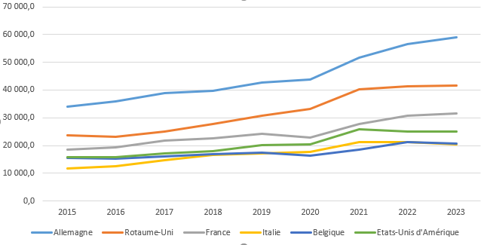

Source : STATEC ; Graphique : SE

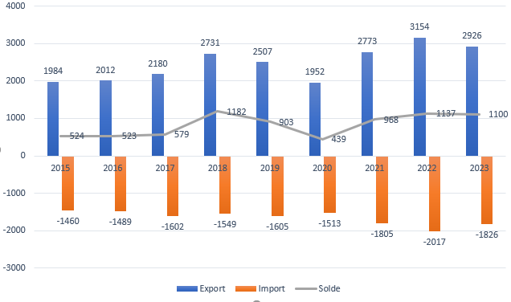ANNEXE 2 : Evolution annuelle des échanges bilatéraux de biens en valeur (2015-2023, en M€)

Source : Douanes françaises ; Graphique : SE

ANNEXE 3 : Evolution annuelle des échanges bilatéraux de services en valeur (2012-2023, en M€)

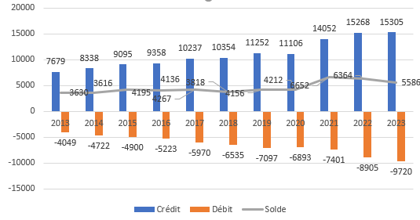

Source : Eurostat ; Graphique SE

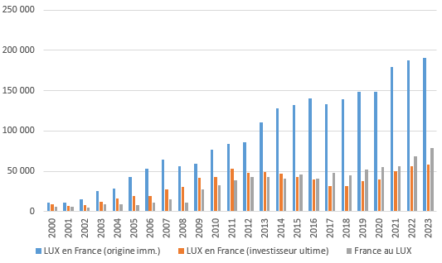ANNEXE 4 : Evolution annuelle du stock d'IDE entrants / sortant entre la France et le Luxembourg (en Md€) - 2000-2023

Source : Banque de France  ; Graphique SE

ANNEXE 5 : Evolution annuelle du nombre de filiales d'entreprises françaises à Luxembourg - 2011-2022

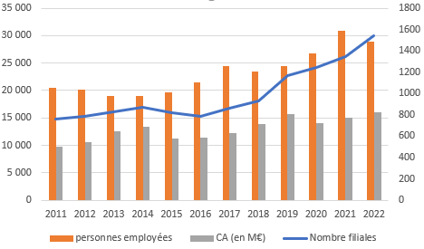

Source : Eurostat , Graphique : SE

1. Les données sur les échanges de services se caractérisent par une grande divergence en fonction des sources privilégiées. L’analyse repose sur les données publiées par Eurostat (pays déclarant « France », pays partenaire « Luxembourg) et la Banque de France. Le classement des principaux partenaires du Luxembourg repose en revanche sur les données Statec / Eurostat (pays déclarant « Luxembourg », pays partenaires « pays du monde »). Selon les données du Statec sur les échanges de services, la France est déficitaire de -5,6 Md€ en 2023.
2. Concernant les données agrégées sur les biens et les services permettant de positionner la relation commerciale (biens et services) par rapport à l’ensemble du commerce du Luxembourg, les données du Statec (LUX) ont été privilégiées. Pour le reste de la note, les données des douanes françaises (biens) et d’Eurostat (services) seront privilégiées
3. Données Eurostat, filiales étrangères des entreprises de l’UE (Nace rév.2, fats_out_activ), consulté le 19 déc. 2024